Федеральное агентство связи

Сибирский Государственный Университет Телекоммуникаций и Информатики

Межрегиональный центр переподготовки специалистов

Лаборатория электронных приборов

Отчет по работе №3
"Исследование статических характеристик и параметров полевых транзисторов"

Выполнил:
Группа:
Вариант:

Проверил:

Новосибирск, 2016 г

ИССЛЕДОВАНИЕ СТАТИЧЕСКИХ ХАРАКТЕРИСТИК И ПАРАМЕТРОВ ПОЛЕВЫХ ТРАНЗИСТОРОВ
1. Цель работы
Изучить принцип действия, характеристики и параметры полевых транзисторов (ПТ).
2. Отчет о работе
2.1. Снять передаточную характеристику I_{C} = F(U_{3И}) (график 2.1). Результаты измерений занести в таблицу 2.1. Определить напряжение отсечки U_{3ИО} (определить напряжение U_{3И}, при котором ток стока снизится примерно до 10 мкА) На рис. 2.1 приведена схема для снятия статических передаточных характеристик полевого транзистора. Полярность источников питания и приборов соответствует типовому включению ПТ с p-n переходом и каналом р-типа. К входу ПТ (затвор-исток) прикладывается управляющее напряжение U_{ЗИ}. К выходу ПТ (сток-исток) прикладывается напряжение U_{CИ}. Ток стока измеряется миллиамперметром.

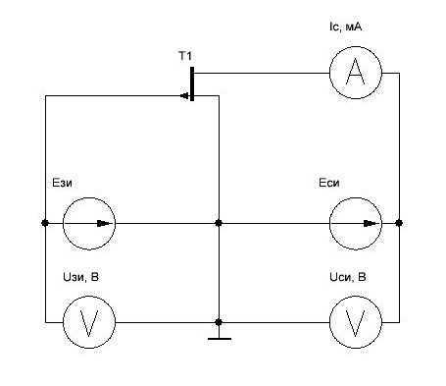
Рис. 2.1. Схема для снятия передаточных характеристик

Таблица 2.1
U_{ЗИ}, В | -0,055 | -0,132 | -0,172 | -0,233 | -0,284 | -0,360 | -0,401 | -0,482 | -0,599
I_{С}, мА | 0,51 | 0,35 | 0,27 | 0,17 | 0,11 | 0,05 | 0,03 | 0,01 | 0

При U_{3И} = - 0,482 В ток стока снизится примерно до 10 мкА.

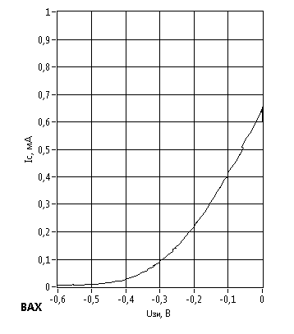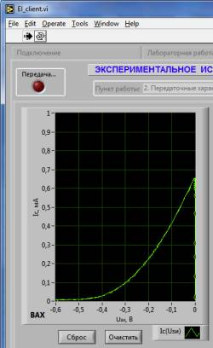
График 2.1

2.2. Снять выходные характеристики транзистора при четырех значениях напряжения на затворе U_{ЗИ}, в том числе при U_{ЗИ 1} = 0, U_{ЗИ 2 ≈} 0,2×U_{ЗИО} и U_{ЗИ3 ≈} 0,4×U_{ЗИО} и U_{ЗИ 4} = 0,6 U_{ЗИО}. Результаты измерений занести в таблицу 2.2. На рис. 2.2 приведена схема для снятия статических выходных характеристик полевого транзистора.

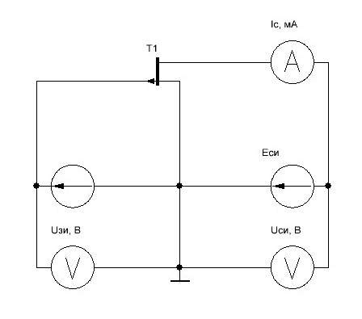
Рис. 2.2. Схема для снятия выходных характеристик

Таблица 2.2
U_{ЗИ}, В | U_{СИ}, В | 0 | 0,5 | 1 | 2 | 4 | 6
0 | I_{С}, мА | 0 | 0,49 | 0,56 | 0,59 | 0,63 | 0,65
0,2×U_{ЗИО}=-0,01 | I_{С}, мА | 0 | 0,48 | 0,54 | 0,58 | 0,62 | 0,63
0,4×U_{ЗИО}=-0,193 | I_{С}, мА | 0 | 0,17 | 0,19 | 0,2 | 0,22 | 0,23
0,6×U_{ЗИО}=-0,289 | I_{С}, мА | 0 | 0,07 | 0,08 | 0.09 | 0,09 | 0,10

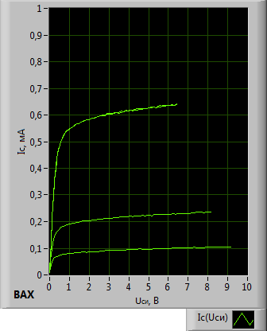
График 2.2

Определить крутизну в двух точках характеристики прямой передачи:
при напряжении U_{ЗИ} = 0 В и U_{ЗИ} = 0,5×U_{ЗИ0.}
Определяем токи$I'_{c}=0,\text{65}\text{мА}$ и $I\text{ rSub \{ size 8\{c\} \} =0,}15\text{ ital }мА\text{\} \{}$ при напряжениях U_{ЗИ} = 0 В и U_{ЗИ} = 0,5×U_{ЗИ0} = 0,241 В. Затем вычисляем крутизну:

$$S=\frac{{ΔI}_{c}}{{ΔU}_{\text{ЗИ}}}=I'_{c}−I{\text{ rSub \{ size 8\{c\} \} \} over \{U}}_{\text{ЗИ}}−U'_{\text{ЗИ}}=\frac{(0,\text{65}−0,\text{15})⋅{\text{10}}^{−3}}{0,\text{241}−0}=2,1{\text{мА}}/В$$

2.3. Исследовать схему усилителя при различных напряжениях Е_{СМ} (получить неискаженный и искаженный сигнал на выходе). На рис. 2.3 приведена схема усилителя.

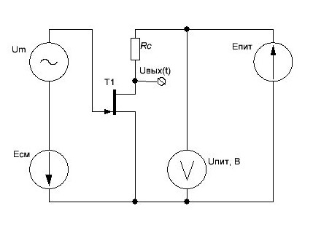
Рис. 2.3. Схема усилителя

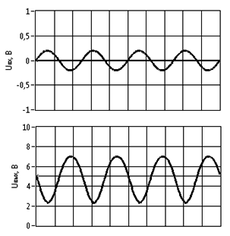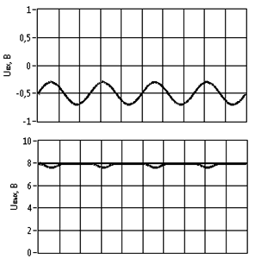
Осциллограммы при $E_{\text{СМ}}=0В$ Осциллограммы при $E_{\text{СМ}}=−0,5В$

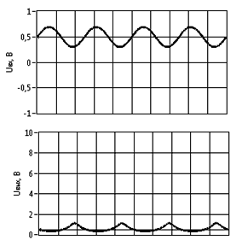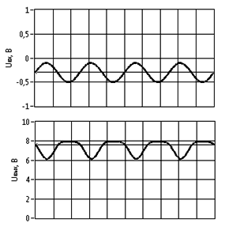
Осциллограммы при $E_{\text{СМ}}=0,5В$ Осциллограммы при $E_{\text{СМ}}=−0,3В$
